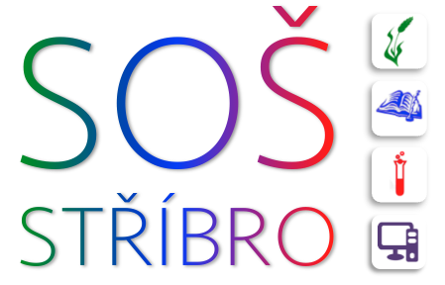 | Střední odborná škola, Stříbro, Benešova 508
 | Benešova 508, 349 01 Stříbro
 | IČO: 68783728, DIČ: CZ68783728, REDIZO: 600 009 980
tel: +420 374 630 210, e-mail: skola@sosstribro.cz, www.sosstribro.cz
Bankovní spojení: ČSOB 185277179/0300




Agropodnikání Přírodovědné lyceum Veřejnosprávní činnost Informační technologie

Europlant šlechtitelská, spol. s r.o.
Úněšov 330 38

IČO 25141678

Objednávka sadbových brambor 1t odrůda Belana, 1,5t odrůda Red Fantasy.

Mgr. Jarmila Kánská
ředitelka školy

Ve Stříbře, dne 29.4. 2022

